ТРИМАЙСЯ, МОЯ РІДНА УКРАЇНО, БОРИСЯ,
ЛЮБА ЗА ЖИТТЯ СВОЄ
Мета: - формування в учнів ціннісного ставлення до Батьківщини,
розширення поняття «мужність», розкриття його на прикладах,
виявлених нинішніми захисниками України, на героїці сучасної
боротьби за незалежність і цілісність держави;
- розвивати почуття гордості за свій народ та проявлений героїзм воїнів-захисників;
- виховувати почуття патріотизму та національності гідності, любові до рідного краю, розуміння своєї причетності до подій, що відбуваються в Україні.
Обладнання:слова, надруковані на стрічках, окремі букви з яких викладається слово «мужність», мультимедійка, карта України, долоньки з паперу, листи воїнам.
ХІД УРОКУ
I. ПРИВІТАННЯ. ОРГАНІЗАЦІЯ КЛАСУ
- Дорогі діти! На наш виховний захід завітали гості. Привітайтеся з ними!
- Доброго здоров’я, діти, доброго вам дня. Хай вам ясне сонце світить у вікно щодня. Хай сміється мирне небо і дивує світ, а земля нехай дарує вам барвистий цвіт.
- Мої милі діти! Щасливі ми, що народилися на такій чудовій, багатій, мальовничій землі – на нашій славній Україні.
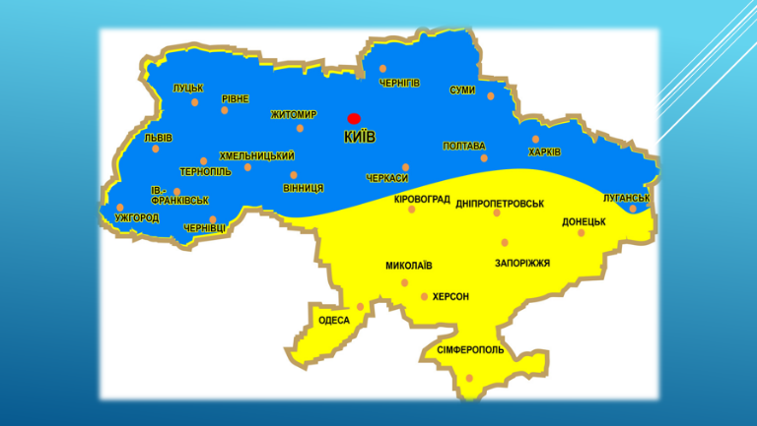
Демонстрація слайду №1
- Тут жили наші діти і прадіди, тут живуть наші батьки, тут корінь роду українського, що сягає сивої давнини.

II. ОГОЛОШЕННЯ ТЕМИ І ЗАВДНЬ УРОКУ.
(Учні по черзі виходять до дошки з буквами, читають по одному рядку вірша.)
Мій рідний край,красуне Україно!
Усміхнена,як матінка моя,
Життя дала нам, мову солов'їну,
Навіки мила і завжди одна.
І кожен день молюсь за тебе, ненько,
«Спасибі» говорю тобі щодня,
Тобою я горджусь, моє серденько
Квітуча, Батьківщино ти моя!
- Яке, діти, слово утворилось ?
(Діти сідають. Слово «мужність» викладають на дошці.)
- Так сьогодні ми будемо говорити про мужність. Визначимось, яку людину можна назвати мужньою: згадаємо про українських військових та добровольців, які зараз захищають кордони нашої держави. Поговоримо про те, що ми українці і повинні бути її патріотами та пишатися тим, що народилися тут і живемо.
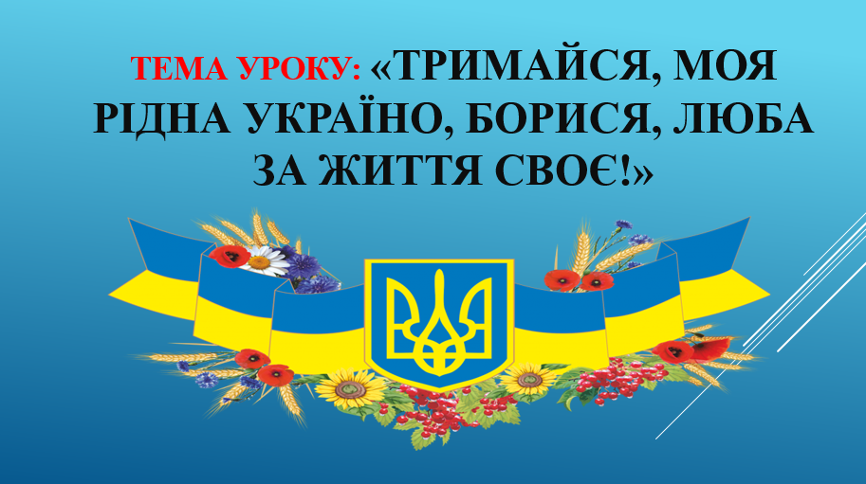
Демонстрація слайду №2

III. АКТУАЛІЗАЦІЯ ОПОРНИХ ЗНАНЬ.
- Діти, прочитайте уважно слова. Виберіть ті ,які підходять до слова «мужність».
(На дошці запропонований ряд слів. Учні вибирають слова, які асоціюються зі словом «мужність». Кожне слово окремо надруковане на смужці паперу. Необхідне слово вчитель перемішує до викладеного слова «мужність» на зразок вправи «Асоціативного куща»).
Запропоновані слова:
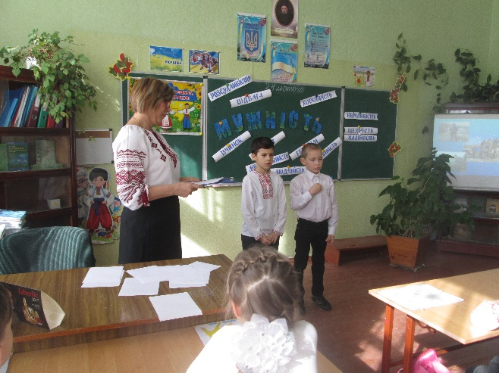
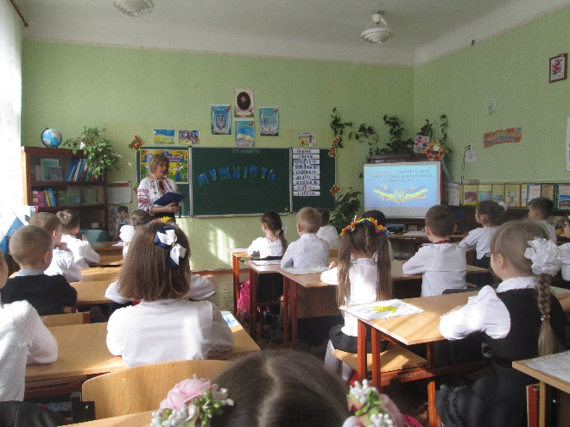
відвага, хоробрість, ввічливість, вчинок, жадібність, подвиг, щедрість, доброзичливість, героїзм, сміливість.
- Отже, мужня людина - це людина (хором) відважна, хоробра, смілива, яка не шкодуючи власного життя, готова прийти на допомогу, відважитися на певний героїчний вчинок.

IV. ОСНОВНА ЧАСТИНА УРОКУ
1. Бесіда
- Щодня ми говоримо про мужність і мужні вчинки. Мужність - це та риса характеру людини, яка може повноцінно проявлятися лише разом с іншими якостями особистості, такими як розсудливість, хоробрість, щиросердність. Але до цього списку хочеться додати ще одну не згадану досі рису характеру,як людяність. Тобто мати мужність - це тільки пів справи, а вміти використовувати її на благо іншим є запорукою справжнього прояву мужності.
- Діти, як ви гадаєте, в сучасному житті є люди, яких можна назвати героями?(Пожежники, МНС-ки, міліція :українські війскові та добровольці, які зараз захищають кордони нашої держави: просто люди, які йдуть на порятунок іншого тощо.)
- А чи важко піти на подвиг?(Важко, потрібно бути рішучим, нічого не боятись, сміливим, відважним, вміти подолати свій страх.)
- Найчастіше мужність проявляється в екстремальних ситуаціях, наприклад, під час військових дій. Тому мужність асоціюється з озброєним протистоянням.
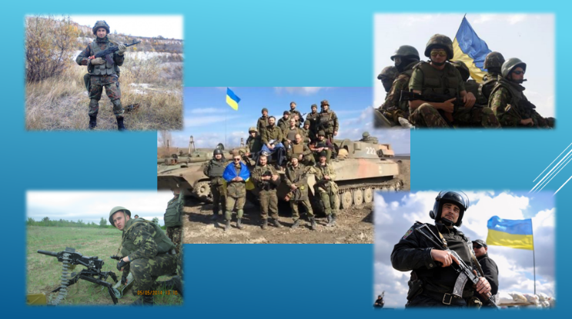
Демонстрація слайду № 3

- Наша країна переживає один із гострих і переломних моментів у своїй долі. Сьогодні десятки тисяч патріотів нашої держави перебувають на передовій,захищаючи свободу,незалежність та територіальну цілісність України.
- Тому всі ми повинні бути вдячними тим, хто відстоює право України бути гордою державою, хто захищає нас із вами. Жах лише в тому, що гинуть наші співвітчизники. Це справжні герої, що не шкодують свого життя, захищають від терористів і найманців нашу Україну, нас з вами, щоб ми спокійно ходили в школу, працювали і просто жили.
- На жаль, дехто з воїнів додому вже не повернеться. Інші отримали важкі поранення, та попри все, залишаються оптимістами. Воїни пишуть листи своїм рідним про своє воєнне життя.
- Пропоную послухати, що пише син-воїн своїй матері.
Не плач за мною, мамо, не ридай,
Я не хотів війни, я боронив свій край...
Не плач за мною, мамо, я - герой.
Стояв я гордо, коли снайпер той
Стріляв у голову й таранив груди -
Тоді не дума я – «а що ж з тобою буде?»...
Не плач за мною, рідна, не лий сліз,
Пишайся за мною, бо я патріотом виріс,
Ти, мамо, лиш за мене помолись,
І не вини себе - у цьому я, напевно, винен...
Я винен, що любив свою країну,
Я винен, що хотів здобути волю....
Але я не хотів стояти на колінах,
Пробач за стільки завданого болю....
- Яким ви уявили цього воїна? Чому він називає себе патріотом? У чому він проявив свій героїзм? Що ж сталося із сином ?
- На жаль, сотні бійців отримали в зоні АТО поранення та перебувають зараз на лікуванні у шпиталях та лікарнях. Усім їм, як ніколи ,потрібна увага, добре слово, повага та любов небайдужих людей. Для підтримки наших військовослужбовців в Україні започаткували Всеукраїнську акцію
«Лист пораненому». І ми, учні 3-Б класу, взяли активну в ній участь. Намалювали малюнки для поранених воїнів. Вони стануть оберегом для військовослужбовців, написали листи їм.
- Один із листів пораненим воїнам хочеться прочитати. Прочитай, Вова Шефер свого листа (учень зачитує лист).
- Криворіжські військові беруть активну участь у операціях АТО на сході України.
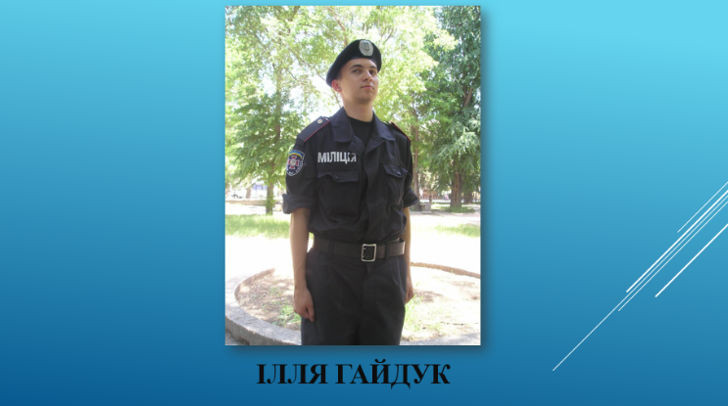
Демонстрація слайду № 4
- Наш земляк, Ілля Гайдук, учень нашої школи, який навчався до 8 класу в КЗШ № 93 теж герой.

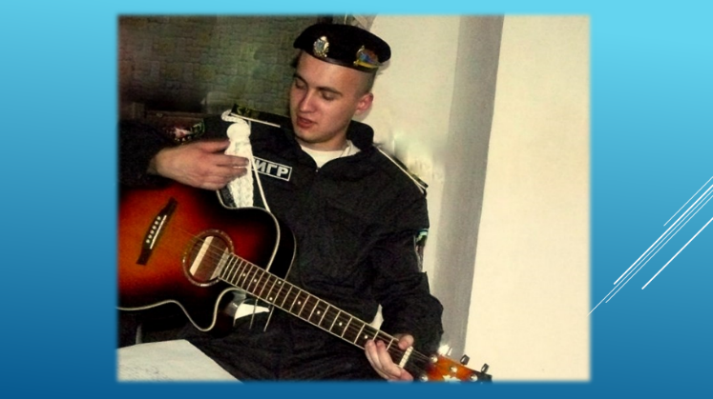
Демонстрація слайду № 5
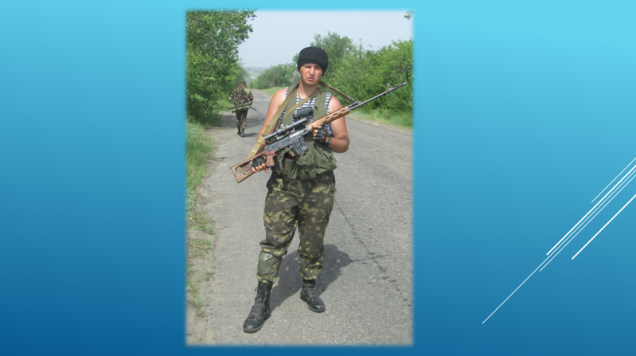
- Його як досвідченого десантника було мобілізовано на початку весни 2014 року за власним бажанням до військової частини повітряно-десантної бригади.
Демонстрація слайду № 6
- Коли почалась операція під назвою АТО, Ілля перебував на Донеччині на сході України майже місяць. Люди, з якими він зустрічався, неодноразово його просили про допомогу, щоб наші хлопці визволили їх від «нечисті» (так називають окупантів).

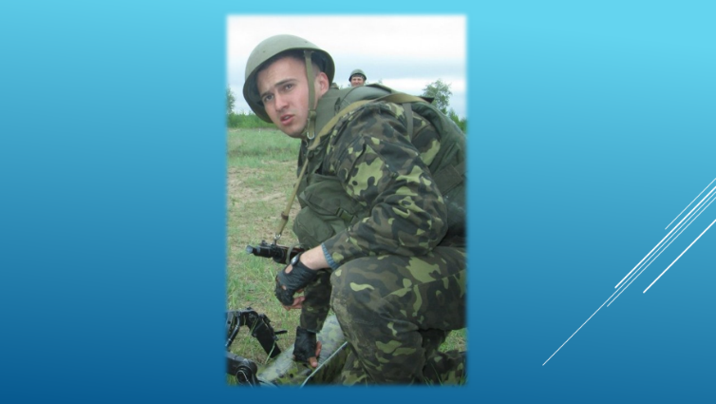
Демонстрація слайду № 7
- Ілля був дуже вразливий, і він пообіцяв їм допомогти.

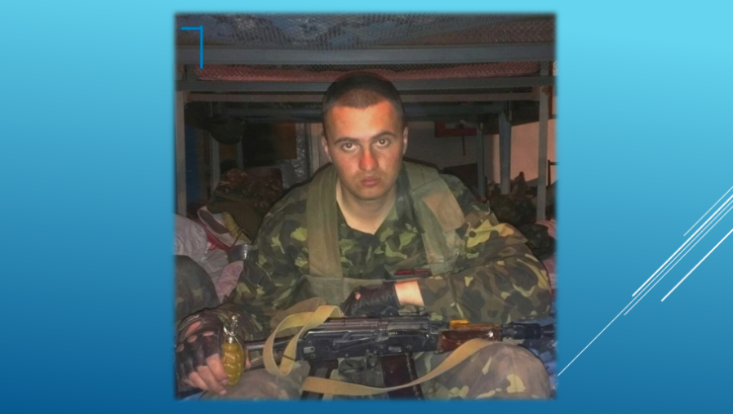
Демонстрація слайду № 8

- На початку червня Ілля захворів на бронхіт і його відправили в місто Дніпро у військовий шпиталь, де його трохи підлікували та дозволили тижневу відпустку у зв’язку з Днем народження, відпустивши до рідних у місто Кривий Ріг 6 червня 2014 року. Іллі Гайдуку виповнилося 21 рік – цей день народження він провів у колі рідних та друзів – начебто прощався з усіма.
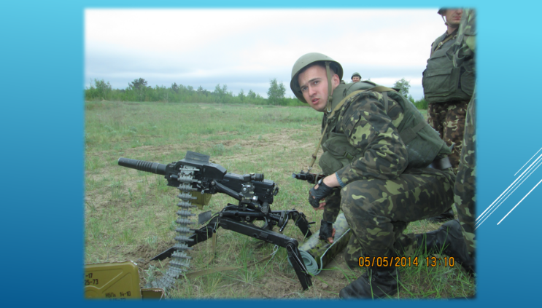
Демонстрація слайду № 9

- Ілля завжди казав, що він не боїться загинути в бою за нашу Батьківщину. Єдине, чого він боявся, це літати на літаках. За словами його матері, міг відмовитися від польоту, але цього не зробив.
- Загинув Ілля 14 червня 2014 року на сході України. Напередодні він доброільно згодився летіти в зону бойових дій і перебував на борту літака Іл-76, якого збили зенітною ракетою при посадці у Луганському аеропорту російські окупанти.

Демонстрація слайду № 10
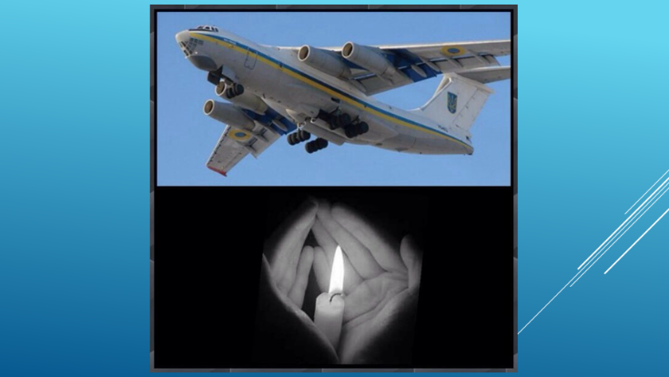
- Гайдука посмертно нагородили орденом Б. Хмельницького ІІІ ступеня за відвагу перед Батьківщиною посмертно.

Демонстрація слайду № 11
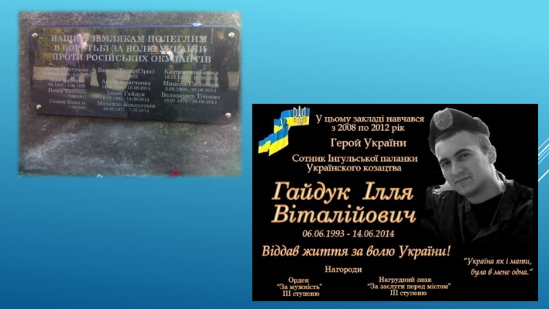
- Багато друзів Іллі пішли добровольцями на фронт після його смерті, щоб помститися за нього. У парку ПНГЗК відкрито меморіальний знак у пам'ять про полеглих за волю України воїнів АТО. Слава героям! Вічна пам'ять карбується в камені і наших серцях. Родина Ілля Гайдука дуже вдячна патріотам, які встановили пам’ятник. Ось такі воїни наші, захисники – герої.

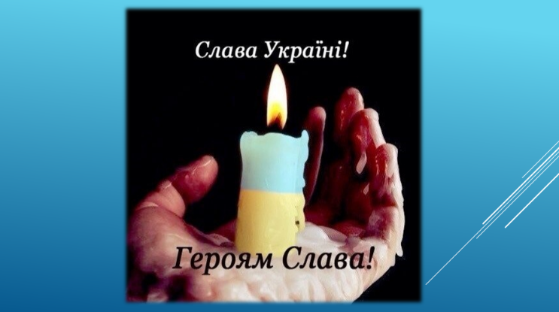
Демонстрація слайду № 12

Літературний колаж

- Боже, як важко говорити. Коли ж припиниться нарешті ця війна?
Там гинуть люди, їм ще б жити й жити, але від пострілів здригається земля.
- Що буде далі? Чи настане завтра? Для тих людей, що зараз у бою, на них чекають вдома їхні мами. Благаю, припиніть вже цю війну!
- Прошу у Бога миру для країни, щоб повернулися живими усі ті, хто захищає зараз Україну, хто там на сході ніби в іншому житті…
- Молюся небу я, молюся й вірю, що все закінчиться, що скоро все мине. Тримайся, моя люба Україно, борися, люба, за життя своє!
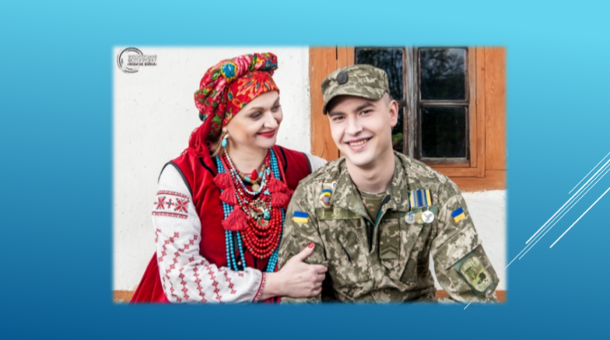
Демонстрація слайду № 13

- Я вірю, що припиняться всі війни, що буде мир і спокій у серцях. І вірю я в майбутнє України. І віра ця з душі, в моїх рядках.

V. ПІДСУМОК УРОКУ
- Що ми можемо зробити, щоб допомогти Україні відродитися, вибороти право на життя?( Бути патріотами: пишатися тим,що маємо свою державу,мову,землю,традиції і символи:своїми вчинками,поведінкою,працею і знаннями зміцнювати її могутність: захищати нашу країну,показуючи любов до неї: допомагати сім'ям-переселенцям,які приїхали до нас із зони АТО, підтримувати їх тощо)
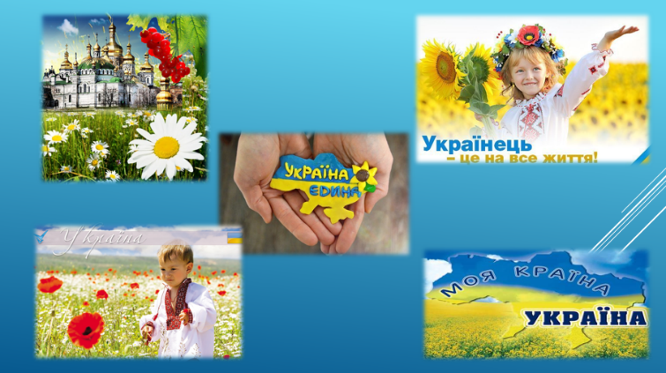
Демонстрація слайду № 14

Дитино українська!
Землю свою
в рученятах чистих тримай!
Люби її, бережи,
до неї зла не пускай!
Тоді і до тебе зло не торкнеться,
І ненька-земля тобі усміхнеться!

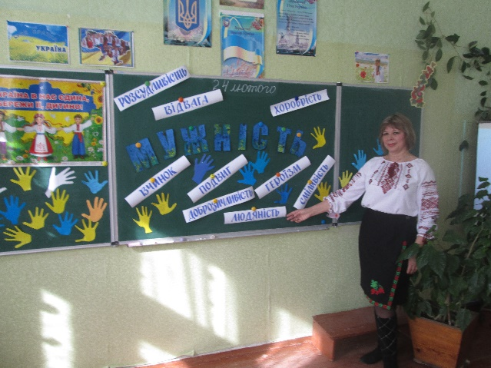
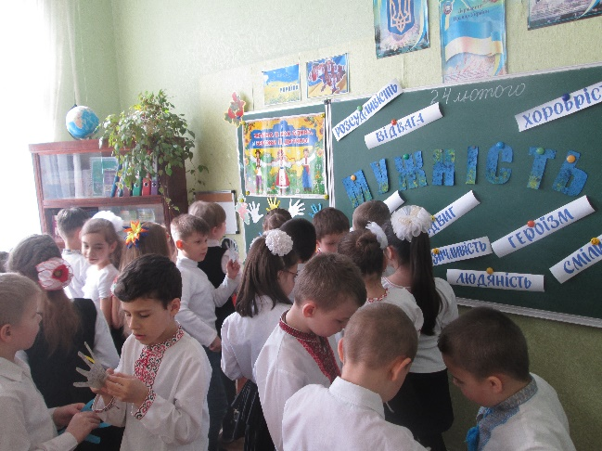
- Діти, на уроці праці ви обвели свої долоньки, вирізали їх, і написали побажання воїнам, вклавши тепло своєї душі і «обійняти» Україну, якій зараз як ніколи потрібно бути мужньою, єдиною та згуртованою.
(діти зачитують написані побажання і прикріпляють їх на карту України)


Демонстрація слайду № 15

- Ви - майбутнє України. Тож своїми знаннями, працею, здобутками підносьте її культуру. Будьте мужніми, любіть рідну землю, бережіть волю і незалежність України,поважайте наш народ і нашу малодійну мову.
- Ми - єдина країна! Незважаючи на усі негаразди, що відбуваються зараз, всі ми прагнемо одного - миру, спокою, міцної та квітучої держави, чистого неба над головою.
- Пропоную послухати вірш про Україну.
Наша славна Україно,
Наше щастя і наш рай!
Чи на світі є країна
Ще миліша за наш край?
І в щасливі, й злі години
Ми для неї живемо,
На Вкраїні й для Вкраїни
Будем жити й помремо.
- Дякую! Ось і закінчився наш урок мужності.

